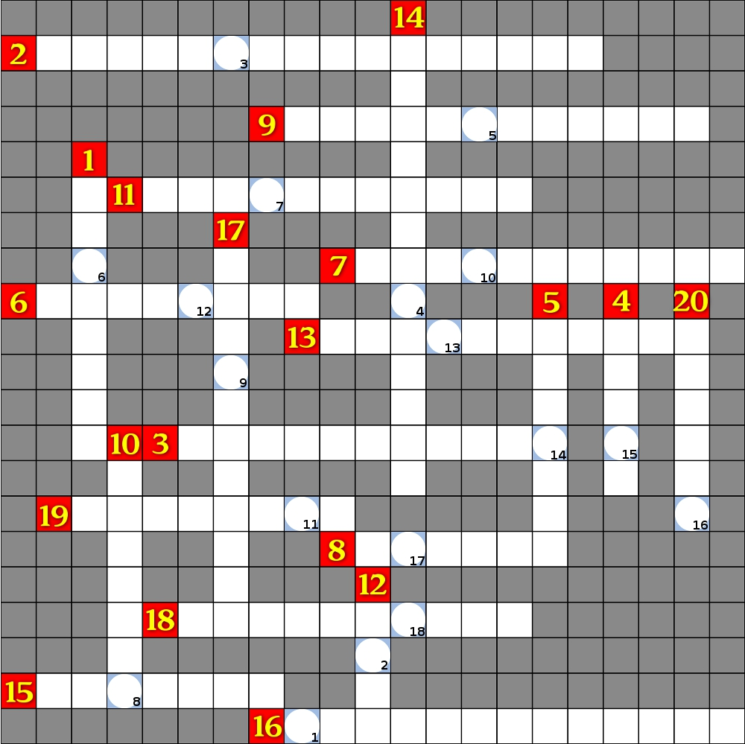
"Autor" und das sich darauf beziehende Possesivpronomen"sein" erlaubt keine Rückschlüsse auf das Geschlecht!

Waagerecht:

2: Nach stundenlanger Nonstop-Action zeigt Lara noch immer keinerlei Anzeichen von Müdigkeit und macht nun auch Peru unsicher. Wie lautet der vollständige Name des Levelsets (3 Wörter)

3: Bestimmt weißt du genau, in welchem Level sich Lara hier befindet (so einen Ausblick vergisst man nicht so schnell) und ich verrate daher sicher auch nicht zu viel, wenn ich sage, dass es nur ein Teil einer Levelserie ist. Wie heißt der folgende Teil? (2 Wörter)

6: Welchen Film hat der Autor hier mithilfe des Level Editors umgesetzt?

7: Der Autor dieses Levelsets liebt Nightwish und hat vor allem bei der hier eingefangenen Sequenz, also dem Endkampf, ganz große Arbeit geleistet und den Text von "Scaretales" perfekt mit der erstellten Umgebung abgestimmt. Gesucht ist der Name des Levels. (2 Wörter)
8: Was lange währt wird endlich gut – und daher wird bereits seit mehreren Jahren an diesem Levelset gearbeitet. Dass definitiv etwas Großes auf uns zukommt, zeigt bereits die Demoversion. Wie lautet der Nickname des Autors?

9: Das dargestellte Level ist im Zuge einer jährlich stattfindenden Aktion einer TR-Fanseite erschienen und der Autor hat bis dato zwei Levels für selbige gebaut. Wie heißt das andere? (2 Wörter)

11: Einer der ganz großen Klassiker der Levelbaugeschichte! Aus welchem Land stammt der Autor, wenn man seinem Profil auf trle.net glaubt? (Gesucht ist der Name, wie er im Profil angegeben ist, also die englische Bezeichnung!)

13: Wie heißt der kleine Kerl, der hier im linken unteren Eck neben Lara steht? (2 Wörter)

15: Gesucht ist der Nachname des Levelbauers, dieses höchst erfolgreichen Spiels

16: In welchem Level (nicht Spiel – das sollte jedem bekannt sein) findet diese Cutscene statt, in der Lara dem Skelett eine Karte abnimmt. (4 Wörter)

18: Dieses sumpfige Gebiet schreit geradezu nach "Voodoo". Bevor Lara aber aber im Spiel dort ankommt, muss sie erstmal eine Stadt erkunden. Welche? (2 Wörter)

19: In welchem Stadtteil geht Lara hier spazieren?

Senkrecht:

1: Nur einer von vielen Gänsehautmomenten in diesem Top-Customlevel. Wie lautet der Nachname des Autors?

4: Hier wird einem nicht nur reichlich fürs Auge geboten, sondern auch eine gut durchdachte Geschichte, inklusive Nebencharakteren. Wie heißt die Barfrau, der man während des Abenteuers mehrmals über den Weg läuft?

5: Der Autor dessen Nachname hier gesucht ist, schenkte uns bereits dank dreier Mammutwerke unzählige Stunden Spielspaß und gehört zweifelsohne zu den ganz großen.

10: Einer der Autoren dieses Levelsets hat zugleich auch das schöne Outfit im Bild gebaut, welches in einem eigens dafür angelegten Bereich bewundert werden kann. Wie heißt dieser Autor?

12: Die Detailverliebtheit, die hier bestaunt werden darf sucht seinesgleichen. Wie lautet der Nickname des Autors, der diese fantasievolle Welt geschaffen hat?

14: Diese wunderschöne Kirche, nach der im entsprechenden Spiel ein ganzer Level benannt ist, gibt es auch in Wirklichkeit. Wie lautet ihr Name in der Landessprache? (2 Wörter)

17: Nicht Lara, sondern ein Manga-Wesen spielt hier die Hauptrolle und zu Beginn des Levels wird sein Name genannt (Starring: ......). Wie heißt es? (2 Wörter)

20: Im Bild sieht man einen der unzähligen Ladebilder dieses Mammutwerks. Woher kommt der Autor laut seinem Profil auf trle.net? (Auch hier ist wieder die englische Bezeichnung gesucht)

